ТЕХНИЧЕСКОЕ ЗАДАНИЕ
На проект «Приобретение лицензий программного обеспечения платформы цифрового банкинга для корпоративных клиентов Национального банка внешнеэкономической деятельности Республики Узбекистан»

Заказчик: АО «Узнацбанк»

Ташкент – 2020г.

ТЕХНИЧЕСКАЯ ЧАСТЬ

Название и цель проекта
1.1. Название проекта: «Приобретение лицензий программного обеспечения платформы цифрового банкинга для корпоративных клиентов Национального банка внешнеэкономической деятельности Республики Узбекистан».

1.2. Цель проекта.
Целью проекта является приобретение лицензий платформы цифрового банкинга для ограниченного числа корпоративных клиентов, включающая следующий функционал: корпоративный финансовый контроль, операции с корпоративными счетами, корпоративное кредитование, срочные корпоративные вклады, корпоративные платежи, оплата корпоративных счетов, корпоративный клиентский сервис, операции в иностранной валюте, загрузка файлов;

Платформа должна иметь возможность миграции пользователей текущей системы на планируемую платформу и дальнейшего расширения количества пользователей.

Плановые сроки реализации проекта
Начало: Декабрь 2020 года;
Завершение: Февраль 2021 года.

Требования к Исполнителю
Исполнитель должен:
- иметь опыт реализации не менее 2х аналогичных проектов в банках на территории стран СНГ, включая Республику Узбекистан;
- предоставить оригинал доверенности от производителя программного обеспечения (форма №6) или авторизационное письмо от производителя (в случае если участник конкурса не является производителем предлагаемого программного обеспечения);

Функциональные требования к поставляемым лицензиям ПО платформы цифрового банкинга для корпоративных клиентов в рамках реализации Фазы 1

Общие требования к платформе
Платформа цифрового банкинга должна быть промышленного уровня с мировым именем. Предлагаемое решение должно:
- входить в Топ-3 лидеров рынка (Market leaders) согласно отчету Ovum Decision Matrix, указанный на Диаграмме 1;
- иметь возможность работы на СУБД Oracle, включая ПО WebLogic;
- иметь интуитивно-понятный пользовательский интерфейс с адаптивным дизайном, доступный через браузеры ноутбуков, настольных компьютеров, мобильных устройств и планшетов;
- предоставлять полный спектр стандартных функций цифрового банкинга, представленных в виде ReSTful API-интерфейсов на открытой и расширяемой цифровой платформе;
- удовлетворять требованиям корпоративного банкинга с возможностью наращивания функционала для розничного банкинга;
- быть на основе API, открывающее новые модели доходов для ускорения окупаемости инвестиций и конкуренции с финтех;

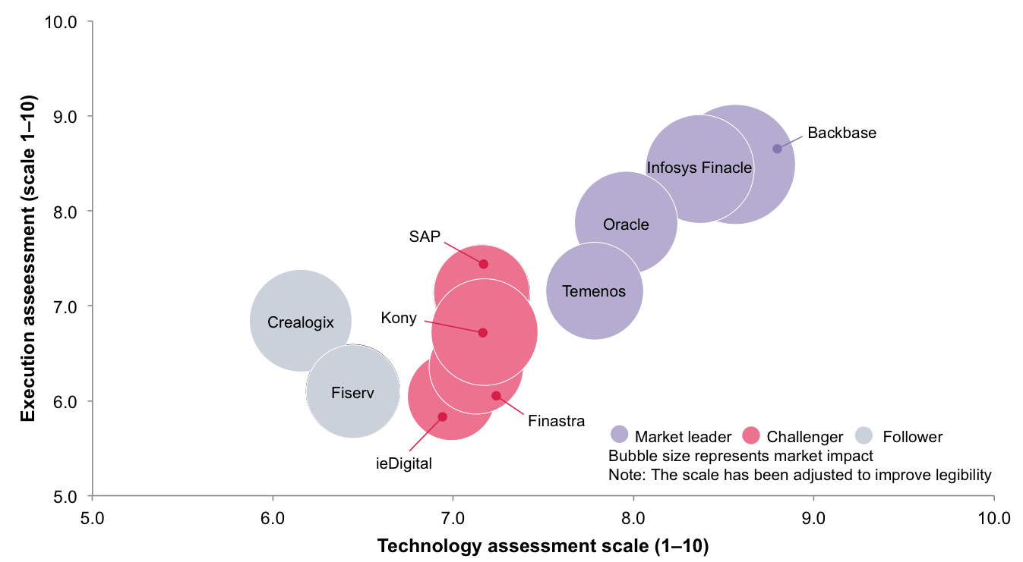
Диаграмма 1. Ovum Decision Matrix (Источник: https://omdia.tech.informa.com/OM009552/Ovum-Decision-Matrix-Selecting-a-Digital-Banking-Platform-2019)

Требования к функционалу платформы

Корпоративный финансовый контроль
В платформе должна быть предусмотрена возможность управления счетами нескольких предприятий (дочерних компаний и подразделений) без необходимости переключаться между организациями. Функционал должен предусматривать:
- Просмотр документов, созданных контролируемыми предприятиями;
- Просмотр отчетов (выписок, оборотов и остатков) по счетам контролируемых предприятий;
- Создание и подпись посредством секретных ключей ЭЦП документов от имени контролируемых предприятий;
- Визирование документов, созданных контролируемыми предприятиями;
- Настройка правил контроля платежей и акцепта платежей;
- Контроль расчетов по договорам: при проведении любой оплаты пользователь должен обязательно указывать договор, по которому данный платеж проводится;
Централизованный финансовый контроль.

Операции с корпоративными счетами

Функционал платформы должен обеспечивать возможность получения детализации счетов, запрос статуса чека на оплату, блокировка/разблокировка чека на оплату и запрос чековой книжки).

Корпоративное кредитование
Платформа должна обеспечивать консолидированное и простое для понимания представление позиции клиента по корпоративным кредитам и возможность детального представления каждого кредитного счета. Клиент должен иметь возможность просматривать информацию о предстоящих и просроченных платежах по кредитам, непогашенной сумме, а также подробную информацию о деятельности кредитного счета.

Срочные корпоративные вклады
Платформа должна поддерживать срочные вклады (депозиты) – вид инвестиций, при котором, в отличие от сберегательного счета, деньги вкладываются на определенный период времени, в течение которого начисляется согласованная сумма процентов. Функционал должен позволять пользователям управлять вкладами на протяжении всего жизненного цикла.

Корпоративные платежи
Клиент должен иметь возможность перевода денежных средств с одного счета на другой (физ., юр.). Перевод может также назначаться на уплату пошлин, услуг поставщиков, выплату заработных плат физическим лицам и т.д. Платформа должна позволять переводить денежные средства между счетами (включая собственные счета, а также другие счета, находящиеся в банке или за его пределами, как внутри страны, так и зарубежном) в удобное время и в упрощенном виде.

Оплата корпоративных счетов
Платформа должна позволять корпоративным пользователям управлять адресатами (изменять/удалять сведения о зарегистрированных адресатах), добавлять адресаты платежей и просматривать историю платежей.

Корпоративный клиентский сервис
Платформа должна иметь удобный и интуитивно понятный интерфейс, а также должна содержать базовые настройки профиля. Пользователю должны быть доступны функции персонализации панели мониторинга, просмотра ежедневных/ежемесячных лимитов на транзакции и прочие функции (электронные квитанции, почтовый ящик, связь с сотрудником банка, поиск филиалов/банкоматов поблизости и другое).

Операции в иностранной валюте
Пользователь должен иметь возможность инициировать платеж со своего банковского счета на любой другой счет (внутрибанковский, межбанковский, международный платеж).

Загрузка файлов
Функционалом платформы должна быть предусмотрена возможность загрузки и обработки файлов электронных таблиц установленных форматов для обработки заработной платы корпоративного персонала, осуществления внутрибанковских и межбанковских платежей, пакетного создания адресатов, а также счетов фактур на основе загруженного файла.

Количество пользователей системы
В рамках реализации пилотного проекта цифрового банкинга для корпоративных заказчиков Узнацбанка требуется приобретение лицензий ограниченному числу корпоративных клиентов, с целью проверки возможностей взаимодействия с Банком при использовании различных точек доступа (ПК, ноутбуки, смартфоны, планшеты).

Централизованное управление счетами групп компаний предполагает многоуровневую систему согласования документов, финансовый мониторинг, контроль расчетов по договорам, управление депозитами, совершение платежей и другие функции контроля. Таким образом, необходимое количество лицензий зависит от структуры, процедур (количество подписантов документов) и количества филиалов предприятия, которые будут участвовать в пилотировании инновационного решения. Дополнительно необходимы лицензии для организации тестирования на стороне Банка, проверки миграции пользователей текущей системы на новую платформу и дальнейшего расширения количества пользователей по результатам пилотирования.

Принимая во внимание вышеизложенное, в рамках настоящего проекта Исполнитель должен включить в состав комплект лицензий Платформы для обеспечения работы 1000 пользователей системы из числа наиболее лояльных клиентов Банка. Все лицензии для пользователей должны быть бессрочными.

